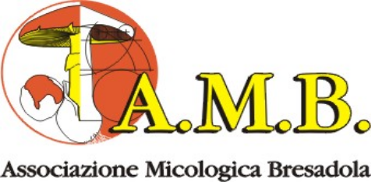
Gruppo Molisano “C. Linneo” A.P.S. – E.T.S.
Via XX settembre, 110 - 86041 Bonefro - CB;
c/o Dipartimento A.A.A., Facoltà di Agraria, via De Sanctis - CB

Relazione sulle attività da svolgere nel triennio 2025/2028
Le attività sociali del Gruppo Micologico previste dallo Statuto sono le seguenti:
- promuovere una cultura ecologica, intesa sia come conoscenza delle problematiche relative alla tutela e al miglioramento degli ecosistemi naturali, sia come promozione dei comportamenti relativi;
- promuovere lo studio dei funghi e dei problemi connessi alla micologia, con tutte le iniziative atte a raggiungere lo scopo (corsi, mostre, gite sociale, ecc.);
- promuovere sul piano locale e nazionale la razionalizzazione e l'ammodernamento della normativa relativa alla raccolta e allo studio dei funghi, con particolare riferimento alla tutela dell'ambiente ed alla ricerca scientifica;
- raccogliere materiale didattico, bibliografico e scientifico relativo alla micologia e alle scienze affini per metterlo a disposizione dei Soci, anche mediante la stampa e diffusione di bollettini, riviste, periodici e pubblicazioni in genere attinenti alla micologia;
- collaborare e promuovere iniziative comuni con Enti, Istituzioni e Associazioni che perseguano finalità analoghe;
- promuovere l'educazione sanitaria relativa alla micologia;
- promuovere con ogni opportuna iniziativa una coscienza ecologica e micologica presso i giovani e nelle scuole.
Le attività del Gruppo sono promosse e coordinate dai micologi Franco Cariglia, Giuseppe Giannotti e Luca Trentanove (iscritti nel Registro nazionale rispettivamente ai numeri 1162, 1175 e 1538) e sono svolte senza alcuna finalità di lucro.

